旋铆机系列参数
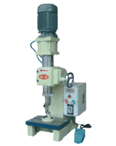
1．TM-131精密气动旋铆机
1、形式美观，设计轻巧，不占空间，无噪音，适合流水线作业。
2、精确度高，适合细小零件的铆合加工耗气量少，可节省能源。
3、压力、行程、速度、铆合时间匀为可调式。
4、根据客户产品要求，机身高度，形状，喉深、行程可特殊订制，个别产品可加装自动送料装置，提高生产效率。
型号 | 马达 | 主轴行程 | 铆钉能力  (软钢) | 时间调整  (秒) | 使用压力  kg/cm2 | 最大压力  kg/cm2 | 铆钉长度  （最长）(mm) | 重量  (kg) | 铆头转速.  HZR.P.M
TM-131 | 380V | 30mm | 实心:0.5-3  空心:1-8 | 0-6 | 2-6 | 100-700 | 100 | 80 | 1400

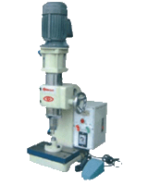

2．TM-136气动旋铆机
1、形式美观，设计轻巧，不占空间，无噪音，适合流水线作业。
2、精确度高，适合细小零件的铆合加工耗气量少，可节省能源。
3、压力、行程、速度、铆合时间匀为可调式。
4、根据客户产品要求，机身高度，形状，喉深、行程可特殊订制，个别产品可加装自动送料装置，提高生产效率。
型号 | 马达 | 主轴行程 | 铆钉能力  (软钢) | 时间调整  (秒) | 使用压力  kg/cm2 | 最大压力  kg/cm2 | 铆钉长度  （最长）(mm) | 重量  (kg) | 铆头转速.  HZR.P.M
TM-136 | 380V | 35mm | 实心:0.5-3  空心:1-8 | 0-6 | 2-6 | 100-700 | 100 | 100 | 1400

3．TM-141气动旋铆机
1、形式美观，设计轻巧，不占空间，无噪音，适合流水线作业。
2、精确度高，适合细小零件的铆合加工耗气量少，可节省能源。
3、压力、行程、速度、铆合时间匀为可调式。
4、根据客户产品要求，机身高度，形状，喉深、行程可特殊订制，个别产品可加装自动送料装置，提高生产效率。
型号 | 马达 | 主轴行程 | 铆钉能力  (软钢) | 时间调整  (秒) | 使用压力  kg/cm2 | 最大压力  kg/cm2 | 铆钉长度  （最长）(mm) | 重量  (kg) | 铆头转速.  HZR.P.M
TM-141 | 380V | 40mm | 实心：1-6  空心:1-15 | 0-6 | 2-6 | 300-800 | 150 | 120 | 1400

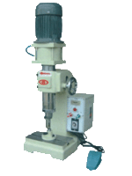

4．TM-143气动旋铆机
1．形式美观，设计轻巧，不占空间，无噪音，适合流水线作业。
2、精确度高，适合细小零件的铆合加工耗气量少，可节省能源。
3、压力、行程、速度、铆合时间匀为可调式。
4、根据客户产品要求，机身高度，形状，喉深、行程可特殊订制，个别产品可加装自动送料装置，提高生产效率。
型号 | 马达 | 主轴行程 | 铆钉能力  (软钢) | 时间调整  (秒) | 使用压力  kg/cm2 | 最大压力  kg/cm2 | 铆钉长度  （最长）(mm) | 重量  (kg) | 铆头转速.  HZR.P.M
TM-143 | 380V | 40mm | 实心：1-8  空心:1-20 | 0-6 | 2-6 | 460-1100 | 200 | 140 | 140

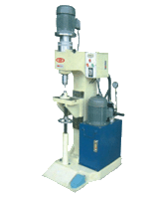
5．TM-152油压旋铆机
铸铁机身，不易变形，结构坚固，重心低，工作台可上下调整，扩大了铆接范围。
使用特制进口油泵，长时间工作油压不易升高，压力不会衰减。
出力大，铆合能力强。
根据产品需要，特殊机身可订制。
型号 | 马达 | 主轴行程 | 铆钉能力  (软钢) | 时间调整  (秒) | 使用压力  kg/cm2 | 最大压力  kg/cm2 | 铆钉长度  （最长）(mm) | 重量  (kg) | 铆头转速.  HZR.P.M
TM-152 | 380V | 40mm | 实心:3-12  空心:3-25 | 0-10 | 20-70 | 800-1800 | 230 | 350 | 1400

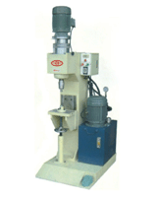

6．TM-155油压旋铆机
铸铁机身，不易变形，结构坚固，重心低，工作台可上下调整，扩大了铆接范围。
使用特制进口油泵，长时间工作油压不易升高，压力不会衰减。
出力大，铆合能力强。
根据产品需要，特殊机身可订制。
型号 | 马达 | 主轴行程 | 铆钉能力  (软钢) | 时间调整  (秒) | 使用压力  kg/cm2 | 最大压力  kg/cm2 | 铆钉长度  （最长）(mm) | 重量  (kg) | 铆头转速.  HZR.P.M
TM-155 | 380V | 40mm | 实心:3-25  空心:3-40 | 0-10 | 20-100 | 1400-7000 | 300 | 450 | 1400

